八年级数学下学期第十讲训练题
一．选择题（共12小题）
1．一组数据7，8，10，12，13的平均数是（ ）
A．7 B．9 C．10 D．12
2．一组数据3，3，4，6，8，9的中位数是（ ）
A．4 B．5 C．5.5 D．6
3．某校共有40名初中生参加足球兴趣小组，他们的年龄统计情况如图所示，则这40名学生年龄的中位数是（ ）
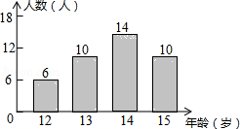
A．12岁 B．13岁 C．14岁 D．15岁
4．某校九年级（1）班全体学生2016年初中毕业体育考试的成绩统计如表：
成绩（分） | 35 | 39 | 42 | 44 | 45 | 48 | 50
人数（人） | 2 | 5 | 6 | 6 | 8 | 7 | 6
根据表中的信息判断，下列结论中错误的是（ ）
A．该班一共有40名同学
B．该班学生这次考试成绩的众数是45分
C．该班学生这次考试成绩的中位数是45分
D．该班学生这次考试成绩的平均数是45分
5．上体育课时，小明5次投掷实心球的成绩如下表所示，则这组数据的众数与中位数分别是（ ）
 | 1 | 2 | 3 | 4 | 5
成绩（m） | 8.2 | 8.0 | 8.2 | 7.5 | 7.8
A．8.2，8.2 B．8.0，8.2 C．8.2，7.8 D．8.2，8.0
6．初三（1）班12名同学练习定点投篮，每人各投10次，进球数统计如下：
进球数（个） | 1 | 2 | 3 | 4 | 5 | 7
人数（人） | 1 | 1 | 4 | 2 | 3 | 1
这12名同学进球数的众数是（ ）
A．3.75 B．3 C．3.5 D．7
7．图（一）、图（二）分别为甲、乙两班学生参加投篮测验的投进球数直方图．若甲、乙两班学生的投进球数的众数分别为a、b；中位数分别为c、d，则下列关于a、b、c、d的大小关系，何者正确？（ ）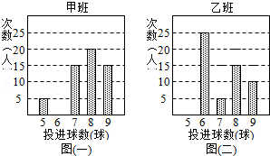
A．a＞b，c＞d B．a＞b，c＜d C．a＜b，c＞d D．a＜b，c＜d
8．某班七个兴趣小组人数分别为4，4，5，5，x，6，7，已知这组数据的平均数是5，则这组数据的众数和中位数分别是（ ）
A．4，5 B．4，4 C．5，4 D．5，5
9．若一组数据3，x，4，5，6的众数是3，则这组数据的中位数为（ ）
A．3 B．4 C．5 D．6
10．在2016年龙岩市初中体育中考中，随意抽取某校5位同学一分钟跳绳的次数分别为：158，160，154，158，170，则由这组数据得到的结论错误的是（ ）
A．平均数为160 B．中位数为158 C．众数为158 D．方差为20.3
11．甲、乙、丙、丁四名射击队员考核赛的平均成绩（环）及方差统计如表，现要根据这些数据，从中选出一人参加比赛，如果你是教练员，你的选择是（ ）
队员 | 平均成绩 | 方差
甲 | 9.7 | 2.12
乙 | 9.6 | 0.56
丙 | 9.7 | 0.56
丁 | 9.6 | 1.34
A．甲 B．乙 C．丙 D．丁
12．一组数据2，x，4，3，3的平均数是3，则这组数据的中位数、众数、方差分别是（ ）
A．3，3，0.4 B．2，3，2 C．3，2，0.4 D．3，3，2

二．填空题（共7小题）
13．已知一组数据x₁，x₂，x₃，x₄的平均数是5，则数据x₁+3，x₂+3，x₃+3，x₄+3的平均数是 ．
14．超市决定招聘广告策划人员一名，某应聘者三项素质测试的成绩如表：
测试项目 | 创新能力 | 综合知识 | 语言表达
测试成绩（分数） | 70 | 80 | 92
将创新能力、综合知识和语言表达三项测试成绩按5：3：2的比例计入总成绩，则该应聘者的总成绩是 分．
15．某校九年级（1）班40名同学中，14岁的有1人，15岁的有21人，16岁的有16人，17岁的有2人，则这个班同学年龄的中位数是 岁．
16．两组数据m，6，n与1，m，2n，7的平均数都是6，若将这两组数据合并成一组数据，则这组新数据的中位数为 ．
17．甲乙两人进行飞镖比赛，每人各投5次，所得平均环数相等，其中甲所得环数的方差为15，乙所得环数如下：0，1，5，9，10，那么成绩较稳定的是 （填“甲”或“乙”）．
18．已知一组数据为1，2，3，4，5，则这组数据的方差为 ．
19．一组数据2，4，a，7，7的平均数=5，则方差S²= ．

三．解答题（共2小题）
20．我市开展“美丽自贡，创卫同行”活动，某校倡议学生利用双休日在“花海”参加义务劳动，为了解同学们劳动情况，学校随机调查了部分同学的劳动时间，并用得到的数据绘制了不完整的统计图，根据图中信息回答下列问题：
（1）将条形统计图补充完整；
（2）扇形图中的“1.5小时”部分圆心角是多少度？
（3）求抽查的学生劳动时间的众数、中位数．
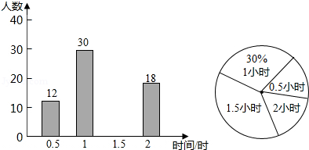
21．某校为了进一步改变本校七年级数学教学，提高学生学习数学的兴趣，校教务处在七年级所有班级中，每班随机抽取了6名学生，并对他们的数学学习情况进行了问卷调查．我们从所调查的题目中，特别把学生对数学学习喜欢程度的回答（喜欢程度分为：“A﹣非常喜欢”、“B﹣比较喜欢”、“C﹣不太喜欢”、“D﹣很不喜欢”，针对这个题目，问卷时要求每位被调查的学生必须从中选一项且只能选一项）结果进行了统计，现将统计结果绘制成如下两幅不完整的统计图．
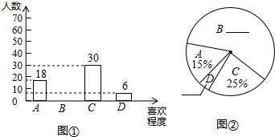
请你根据以上提供的信息，解答下列问题：
（1）补全上面的条形统计图和扇形统计图；
（2）所抽取学生对数学学习喜欢程度的众数是 ；
（3）若该校七年级共有960名学生，请你估算该年级学生中对数学学习“不太喜欢”的有多少人？

2016年07月24日1527290933的初中数学组卷
参考答案与试题解析

一．选择题（共12小题）
1．一组数据7，8，10，12，13的平均数是（ ）
A．7 B．9 C．10 D．12
【分析】根据平均数的定义：平均数是指在一组数据中所有数据之和再除以数据的个数进行计算即可．
【解答】解：（7+8+10+12+13）÷5
=50÷5
=10
答：一组数据7，8，10，12，13的平均数是10．
故选：C．
【点评】本题考查了平均数的知识，掌握一组数据平均数的求解方法是解题关键．

2．一组数据3，3，4，6，8，9的中位数是（ ）
A．4 B．5 C．5.5 D．6
【分析】根据题目中的数据，可以求得这组数据的中位数．
【解答】解：数据3，3，4，6，8，9的中位数是：=5，
故选B．
【点评】本题考查中位数，解题的关键是明确中位数的定义，可以将一组数据按照从小到大的顺序排列，找出这组数据的中位数．

3．某校共有40名初中生参加足球兴趣小组，他们的年龄统计情况如图所示，则这40名学生年龄的中位数是（ ）
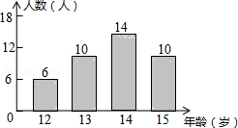
A．12岁 B．13岁 C．14岁 D．15岁
【分析】利用条形统计图得到各数据的各数，然后找出第20个数和第21个数，再根据中位数定义求解．
【解答】解：40个数据最中间的两个数为第20个数和第21个数，
而第20个数和第21个数都是14（岁），
所以这40名学生年龄的中位数是14岁．
故选C．
【点评】本题考查了中位数：将一组数据按照从小到大（或从大到小）的顺序排列，如果数据的个数是奇数，则处于中间位置的数就是这组数据的中位数．如果这组数据的个数是偶数，则中间两个数据的平均数就是这组数据的中位数．也考查了条形统计图．

4．某校九年级（1）班全体学生2016年初中毕业体育考试的成绩统计如表：
成绩（分） | 35 | 39 | 42 | 44 | 45 | 48 | 50
人数（人） | 2 | 5 | 6 | 6 | 8 | 7 | 6
根据表中的信息判断，下列结论中错误的是（ ）
A．该班一共有40名同学
B．该班学生这次考试成绩的众数是45分
C．该班学生这次考试成绩的中位数是45分
D．该班学生这次考试成绩的平均数是45分
【分析】结合表格根据众数、平均数、中位数的概念求解．
【解答】解：该班人数为：2+5+6+6+8+7+6=40，
得45分的人数最多，众数为45，
第20和21名同学的成绩的平均值为中位数，中位数为：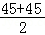=45，
平均数为：=44.425．
故错误的为D．
故选D．
【点评】本题考查了众数、平均数、中位数的知识，掌握各知识点的概念是解答本题的关键．

6．初三（1）班12名同学练习定点投篮，每人各投10次，进球数统计如下：
进球数（个） | 1 | 2 | 3 | 4 | 5 | 7
人数（人） | 1 | 1 | 4 | 2 | 3 | 1
这12名同学进球数的众数是（ ）
A．3.75 B．3 C．3.5 D．7
【分析】根据统计表找出各进球数出现的次数，根据众数的定义即可得出结论．
【解答】解：观察统计表发现：1出现1次，2出现1次，3出现4次，4出现2次，5出现3次，7出现1次，
故这12名同学进球数的众数是3．
故选B．
【点评】本题考查了众数的定义以及统计表，解题的关键是找出哪个进球数出现的次数最多．本题属于基础题，难度不大，解决该题型题目时，根据统计表中得数据，结合众数的定义找出该组数据的众数是关键．

二．填空题（共7小题）

14．超市决定招聘广告策划人员一名，某应聘者三项素质测试的成绩如表：
测试项目 | 创新能力 | 综合知识 | 语言表达
测试成绩（分数） | 70 | 80 | 92
将创新能力、综合知识和语言表达三项测试成绩按5：3：2的比例计入总成绩，则该应聘者的总成绩是 77.4 分．
【分析】根据该应聘者的总成绩=创新能力×所占的比值+综合知识×所占的比值+语言表达×所占的比值即可求得．
【解答】解：根据题意，该应聘者的总成绩是：70×+80×+92×=77.4（分），
故答案为：77.4．
【点评】此题考查了加权平均数，解题的关键是熟记加权平均数的计算方法．

三．解答题（共2小题）

21．某校为了进一步改变本校七年级数学教学，提高学生学习数学的兴趣，校教务处在七年级所有班级中，每班随机抽取了6名学生，并对他们的数学学习情况进行了问卷调查．我们从所调查的题目中，特别把学生对数学学习喜欢程度的回答（喜欢程度分为：“A﹣非常喜欢”、“B﹣比较喜欢”、“C﹣不太喜欢”、“D﹣很不喜欢”，针对这个题目，问卷时要求每位被调查的学生必须从中选一项且只能选一项）结果进行了统计，现将统计结果绘制成如下两幅不完整的统计图．
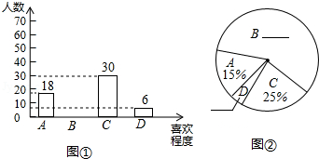
请你根据以上提供的信息，解答下列问题：
（1）补全上面的条形统计图和扇形统计图；
（2）所抽取学生对数学学习喜欢程度的众数是 比较喜欢 ；
（3）若该校七年级共有960名学生，请你估算该年级学生中对数学学习“不太喜欢”的有多少人？
【分析】（1）根据条形统计图与扇形统计图可以得到调查的学生数，从而可以的选B的学生数和选B和选D的学生所占的百分比，从而可以将统计图补充完整；
（2）根据（1）中补全的条形统计图可以得到众数；
（3）根据（1）中补全的扇形统计图可以得到该年级学生中对数学学习“不太喜欢”的人数．
【解答】解：（1）由题意可得，
调查的学生有：30÷25%=120（人），
选B的学生有：120﹣18﹣30﹣6=66（人），
B所占的百分比是：66÷120×100%=55%，
D所占的百分比是：6÷120×100%=5%，
故补全的条形统计图与扇形统计图如右图所示，
（2）由（1）中补全的条形统计图可知，
所抽取学生对数学学习喜欢程度的众数是：比较喜欢，
故答案为：比较喜欢；
（3）由（1）中补全的扇形统计图可得，
该年级学生中对数学学习“不太喜欢”的有：960×25%=240（人），
即该年级学生中对数学学习“不太喜欢”的有240人．
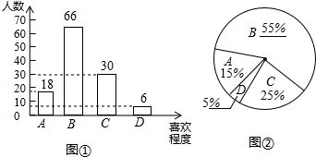
【点评】本题考查众数、用样本估计总体、扇形统计图、条形统计图，解题的关键是明确题意，利用数形结合的思想解答问题．

